Witam Was moi mali studenci!!!

Wtorek 2.06
Dziś kochani moi przesyłam obrazki owoców do wspólnej zabawy. Jeśli wydrukujecie je dwukrotnie będziecie mieli możliwość utrwalenia słownictwa przez zabawę Memory Game, którą tak bardzo lubicie. Tylko pamiętajcie, aby głośno powtarzać nazwy odkrytych owoców.
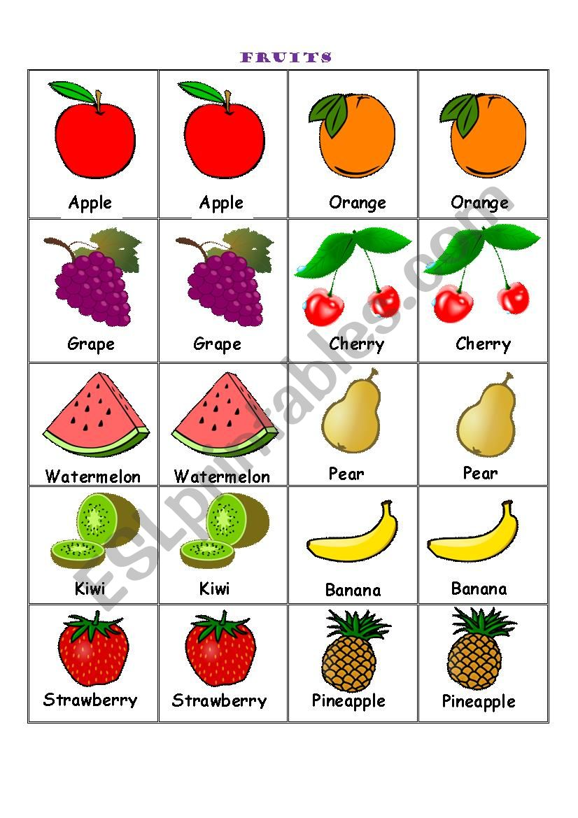
Życzę udanej zabawy kochani.
Czwartek 4.06
Dziś moi kochani chciałabym abyśmy nauczyli się nowej, struktury, która pozwoli Wam kochani powiedzieć, czy lubicie jeść dany owoc.
Struktura:
I like ….. / aj lajk/ Lubię……
I like apple. / aj lajk apyl/ Lubię jabłko.
I like strawberry. / aj lajk strołberi / Lubię truskawkę.
I like orange. / aj lajk orindż/ Lubię pomarańczę.
I like lemon. / aj lajk lemon/ Lubię cytrynę.
I like watermelon. / aj lajk łotemelon/ Lubię arbuza.
I like banana. / aj lajk banana/ Lubię banana.
I like grapes. / aj lajk grejps/ Lubię winogrono.
I like peach. / aj lajk picz/ Lubię brzoskwinię.
I like melon. / aj lajk melon/ Lubię melona.
I like cherry. / aj lajk czeri/ Lubię wiśnię.

Dla wspomagania się proszę kochani rodzice, abyście mówia słowo „I” / aj/ wskazali dłonią na siebie, a kiedy mówicie słowo „ like” / lajk/ pomasowali brzuch. Jest to bardzo istotne, oniewaz dzieci uczą się wtedy nie tylko poprzez zmysł wzroku widząc obrazek i nie tylko poprzez słuch, ale także poprzez ruch ciała.

Pozdrawiam Was serdecznie.

